Задания на 15.12.20
Сегодня у вас по расписанию 2 пары химии, а это 4 урока.
Задания рассчитаны на это время.
Делайте ВСЁ по порядку.
Это позволит вам избежать ошибок и затруднений.
СДЕЛАТЬ СЕГОДНЯ ДО 17 ЧАСОВ.

- В ТЕТРАДИ записать дату и тему «Массовая доля растворённого вещества в растворе».
- В интернете найти видео «70. Массовая доля растворенного вещества в растворе (часть 1)». Время видео 13.52. Так выглядит начало видео.
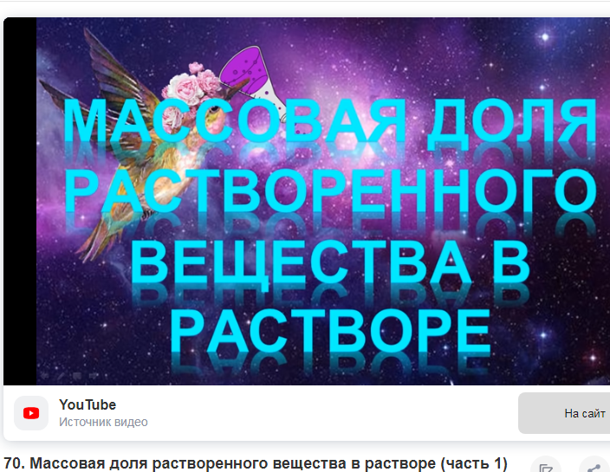
- Посмотреть видео первых 3 минуты.
- В тетради записать из видео вещества:
- Обозначение массовой доли:….
- Формула для расчёта массовой доли вещества:….
- Формула для расчёта массы раствора:…..
- Решить по данной теме задачи (объяснения как решать и оформлять в видео, задачи № 1, 2, 3):
- В растворе массой 200 г содержится хлорид натрия (вещество записывать в дано и в решении формулой) массой 40 г. Какова массовая доля хлорида натрия в растворе?
- Соль массой 15 г растворили в воде массой 135 г. Какова массовая доля (%) соли в растворе?
- Сколько надо взять нитрата калия и воды для приготовления 3 кг раствора с массовой долей KNO₃ 8%?

- Далее работаем по учебнику «Химия» (он находится на моей странице, где задания, в верхнем левом углу).
- В учебнике прочитать параграф 4.1.
- В ТЕТРАДИ записать дату и тему «Электролитическая диссоциация».
- В тетради записать:
Неэлектролиты –…
Электролиты -….
Электролитическая диссоциация – …
Степень электролитической диссоциации –…

Оценивание: задачи - оценка; конспект – зачёт или незачёт. Делать ВСЁ!!! Не выбирать.

Сделать фото всех записей в тетради и выслать мне на почту. Фото должны быть чёткими, крупными, без «лишнего» в кадре, небоком.

Напоминаю: В ПИСЬМЕ подписывать даты занятия, ФИ и группу!!!

Желаю успехов и удачи!

